# BAB IV

**ANALISA DAN HASIL**

**4.1 Analisa Masalah**

Berdasarkan penjelasan yang telah diurikan pada bab sebelumnya, maka diperlukan suatu proses penganalisaan terhadap Clustering implementasi manajemen bak sampak dengan tujuan untuk memberikan hasil yang akurat.

Setelah dilakukan penelitian lansung ke lapangan yaitu Kecamatan Aur Birugo Tigo Baleh yaitu dimana belum termanajemennya lokasi bak sampah organik yang mana apabila sampah-sampah tersebut dikumpulkan dapat di pergunakan kembali untuk keperlulan pupuk kompos.

**4.1.1 Analisa Sistem Yang Sedang Berjalan**

Sistem yang sedang berjalan dari hasil penelitian mengenai rumusan masalah dalam manajemen lokasi bak sampah organik pada Kecamatan Aur Birugo Tigo Baleh. Ada beberapa kelemahan pada sistem yang sedang berjalan saat ini, yaitu :

1. Belulm adanya siuatu program yang dapat membantu dalam menentukan letak lokasi dari bak sampah organik.
2. Proses hasil pendataan masih membutuhkan jangka waktu yang cukup lama.

**4.2 Analisa Sistem Yang Baru**

Dengan adanya kelemahan tersebut didaptkan data dari hasil penelitian, akan dibangun suatu sistem pada Kecamatan Aur Birugo Tigo Baleh nantinya diharapkan akan dapat membantu dalam merekomendasikan letak lokasi bak sampah organik pada Kecamatan Aur Birugo Tiigo Baleh. Sistem ini memiliki kelebihan dari sistem sebelumya, anatara lain :

1. Dalam pemprosesan penenetuan hasil keputusan tidak memerlukan waktu yang lama.
2. Dapat melakukan penyimpanan pendataan lebih lama.

**4.2.1 Penerapan Metode K-Means**

Metode yang digunakan dalam clustering untuk manajemen lokasi bak sampah organik yaitu menggunakan metode K-Means. Metode K-Menas merupakan penelitian yang digunakan untuk menentukan cluster terbaik. Tahapan awal yang dilkukan pada proses clusterisasi data dengan menggunakan algotitma k-means adalah pembentukan titik awal centroid pada umumnya titik awal centroid dibangkitkan secara acak, jumlah centroid yang dibangkitkan sesaui dengan jumlah cluster yang ditentukan di awal setelah centroid terbentuk kemudian dihitung jarak tiap data (I) dengan centroid samapi cluster.

Dalam peng-clusteran digunakan metode *K-Means Centroid* terdapat beberapa tahapan sebagai berikut :

## 4.2.1.1 Pengumpulan Data

## Dari hasil pengumpulan data yang dilakukan secara manual dengan cara datang langsung ke Lokasi Kecamatan Aur Birugo Tigo Baleh untuk mendapatkan langsung data Titik Tumpukan Sampah yang memiliki volume kemudian mengambil data titik koordinat (*Latitude* dan *Longitude*) dan foto keadaan tumpukan sampah Organik menggunakan aplikasi *GPS Map Camera* diperoleh 52 titik lokasi tumpukan sampah organik yang ada di Kecamatan Aur Birugo Tigo Baleh .Gambar 4.1 menunjukan beberapa keadaan tumpukan sampah dari hasil pengumpulan data.

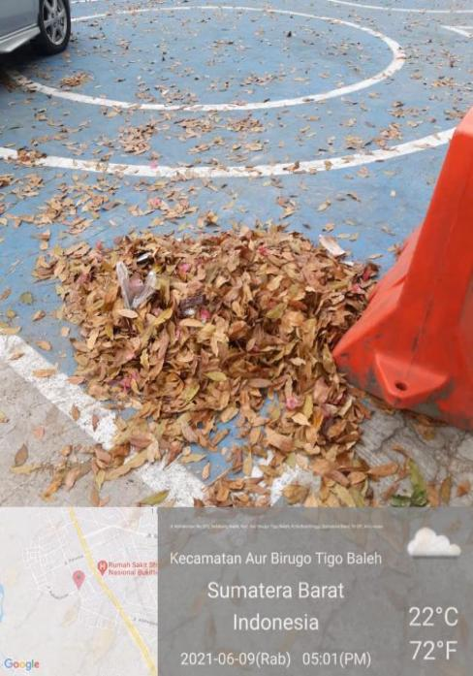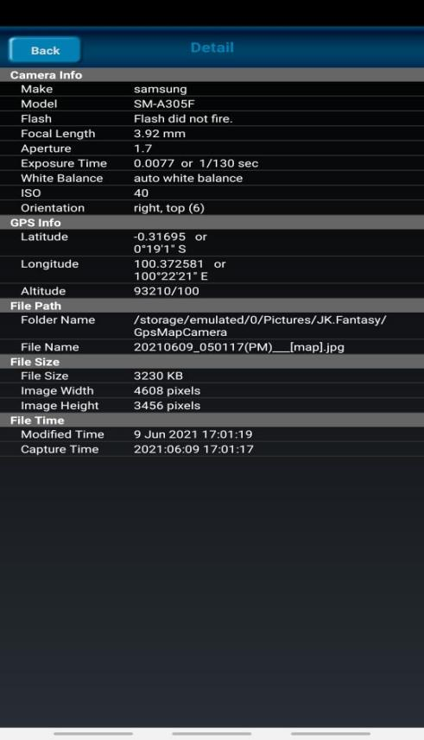

(a)

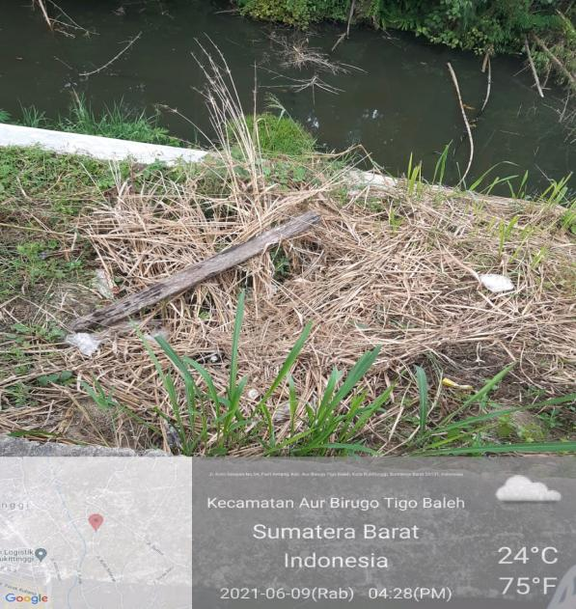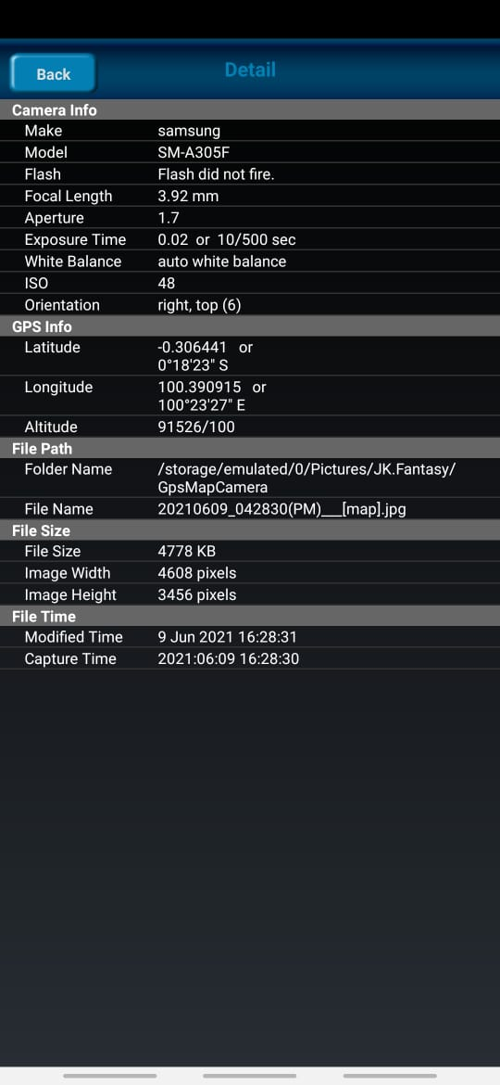

(b)

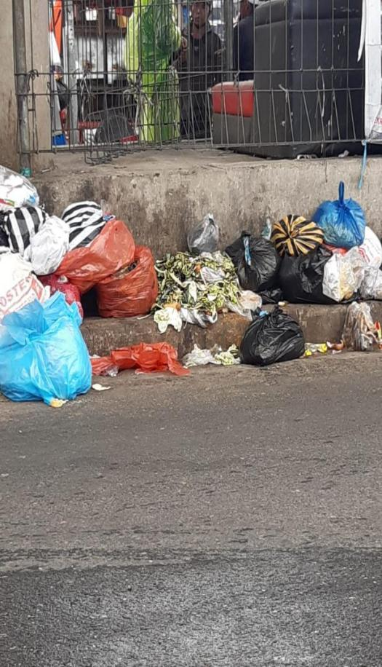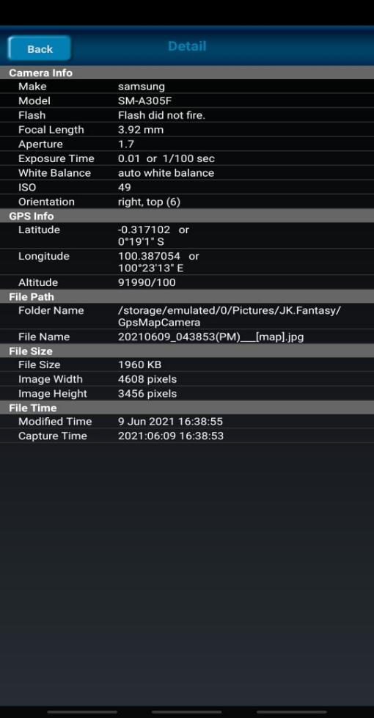

**( c )**

**Gambar 4.1 (a), (b) dan ( c ) tumpukan sampah Organik di Kecamatan Aur Birugo Tigo Baleh**

Setelah semua data titik tumpukan sampah organik terkumpul data tersebut di inputkan secara manual ke dalam Excel Table 4.1 menunjukan hasil dari penginputan atribut pengumpulan data.

**Table 4.1 Hasil penginputan atribut data**

|  |  |  |  |
| --- | --- | --- | --- |
| **Nama Jalan** | **Latitude** | **Longitude** | **volume Sampah** |
| Jln.Kurai no.54 | -0.317759 | 100.390778 | 2 |
| Jln.Kurai no.54 | -0.31722 | 100.390701 | 1 |
| Jln.Kurai no.2A | -0.315679 | 100.390533 | 4 |
| Jln.Raya Pakan Labuah no.85 | -0.31571 | 100.391846 | 3 |
| Jln.tigobaleh no.7 | -0.315057 | 100.393242 | 2 |
| Jln.tigobaleh no.7 | -0.314009 | 100.394699 | 2 |
| Jln.tigobaleh no.9 | -0.313726 | 100.395073 | 1 |
| Jln.tigobaleh no.10 | -0.313356 | 100.396637 | 2 |
| Jln.sumur no.11 | -0.312254 | 100.39904 | 2 |
| Jln.sumur no.13 | -0.311231 | 100.398613 | 2 |
| Jln.sumur no.19 | -0.310623 | 100.398193 | 3 |
| Jln.sumur no.100 | -0.309457 | 100.397354 | 1 |
| Jln.sumur no.91 | -0.30885 | 100.396194 | 1 |
| Jln. Sumur no.kel,ladang cakiah | -0.307887 | 100.395172 | 2 |
| Jln.sumur no.12 | -0.307475 | 100.394745 | 2 |
| Jln.sumur no.12 | -0.306658 | 100.393929 | 1 |
| Jln.sumur no.10-12 | -0.305505 | 100.392738 | 2 |
| Jln.koto selayan no.54,parit antang | -0.306441 | 100.390915 | 1 |
| jln. Haji miskin,gang bhayangkara no.04 | -0.307234 | 100.390686 | 1 |
| Jln.koto selayan no.54,parit antang | -0.307937 | 100.390671 | 2 |
| Jln.koto selayan no.54,parit antang | -0.308805 | 100.391167 | 3 |
| jln.Koto selayan no.54,parit antang | -0.310473 | 100.392105 | 3 |
| Jln. Tigo Baleh no.31 Parit antang | -0.31102 | 100.391663 | 3 |
| jln.Labuah Baru no.58 parit antang | -0.311243 | 100.391212 | 2 |
| Jln. Kurai no.49,parit antang | -0.311745 | 100.3899 | 1 |
| Jln.Kurai no.2A | -0.310439 | 100.389755 | 2 |
| jln. Kurai ,parit antang | -0.308513 | 100.389702 | 4 |
| jJln.kuarai,parit antang | -0.307753 | 100.389252 | 2 |
| Jln. By pass no.44,aur kuning | -0.317102 | 100.387054 | 4 |
| jln.by pass,aur atas,aur kuning | -0.323041 | 100.386665 | 4 |
| jln. Adinegoro no.52,aur kuning | -0.321024 | 100.384201 | 1 |
| jln.adinegoro no.32, aur kuning | -0.32076 | 100.383308 | 1 |
| jln.adinegoro no.20, aur kuning | -0.320637 | 100.38266 | 1 |
| jln.Banda kubu no.15 aur kuning | -0.32052 | 100.382286 | 2 |
| jln.Banda kubu no.15 aur kuning | -0.320372 | 100.381905 | 3 |
| jln.Adinegoro no.2a,birugo | -0.31973 | 100.379372 | 2 |
| jln.Adinegoro no.14,Birugo | -0.319426 | 100.378288 | 1 |
| jln.Batang masang no.252,Birugo | -0.319181 | 100.375832 | 2 |
| jln. Batang masang no.339,Birugo | -0.319233 | 100.375069 | 3 |
| jln.Batang masang no.86,Birugo | -0.318768 | 100.373985 | 3 |
| jln. Batang masang no.98,Birugo | -0.317304 | 100.372757 | 2 |
| jln.kehakiman no.373,belakang balok | -0.31695 | 100.372581 | 5 |
| jln. Perwira n0.58, belakang balok | -0.315436 | 100.369682 | 4 |
| jalan kompelk pln bo.35, belakang balok | -0.313718 | 100.369227 | 3 |
| jln.prof.hazairin no5, belakang balok | -0.312115 | 100.370605 | 2 |
| jln. Batang masang no.171, belakang balok | -0.313976 | 100.371346 | 3 |
| jln.Batang masang no.4. belakang balok | -0.315359 | 100.371902 | 2 |
| jln.proma no.2a, belakang balok | -0.31594 | 100.373192 | 2 |
| Denzibang 5/1 bukit barisan,sapiran | -0.315186 | 100.373863 | 1 |
| jln.sudirman no.24,RW.1,belakang balok | -0.314019 | 100.373344 | 1 |
| jln.Batang Masang no.2, Belakang Balok | -0.314647 | 100.371811 | 1 |

Pada Table 4.1 terlihat bahwa data yang didapatkan terdiri dari empat atribut. Atribut-atribut tersebut secara otomatis didapatkan saat data dikumpulkan. Struktur data-data tersebut akan dijelaskan pada Table 4.2

**Table 4.2 Struktur Data**

|  |  |  |
| --- | --- | --- |
| **Nama Atribut** | **Keterangan** | **Tipe Data** |
| Nama Tempat | Lokasi tempat titik tumpukan sampah organik | *String* |
| *Latitude* | Koordinat *Latitude* dari lokasi titik tempat sampah organik | *Integer* |
| *Longitude* | Koordinat *Longitude* dari lokasi titik tempat sampah organik | *Integer* |
| *Volume* | *Volume* sampah organik | *Integer* |

Selanjutnya, data yang atributnya sudah di pindahkan ke *Excel* disimpan dalam format penyimpanan *csv.*

## Prepocessing Data

Pada tahap ini dialakukan penghapusan kolom yang tidak digunakan serta pembersihan terhadap data yang akan diuji agar *dataset*  bersih dari  *noise* dan hal yang tidak berguna. Sehingga data siap digunakan dalam proses selanjutnya. Proses *preprocessing* data yang akan dilakukan yaitu selekti *feature* dan penghapusan kolom yang tidak digunakan untuk proses selanjutnya. Tabel 4.3 dibawah ini menggambarkan bagaiman contoh data titik tumpukan sampah organik sebelum melalui tahap *preprocessing* dan bagaimana hasilnya setelah dilakukan proses seleksi *feature.*

Table 4.3 **Data titik lokasi sampah organik sebelum seleksi feature**

|  |  |  |  |
| --- | --- | --- | --- |
| **Nama Jalan** | **Latitude** | **Longitude** | **volume Sampah** |
| Jln.Kurai no.54 | -0.317759 | 100.390778 | 2 |
| Jln.Kurai no.54 | -0.31722 | 100.390701 | 1 |
| Jln.Kurai no.2A | -0.315679 | 100.390533 | 4 |
| Jln.Raya Pakan Labuah no.85 | -0.31571 | 100.391846 | 3 |
| Jln.tigobaleh no.7 | -0.315057 | 100.393242 | 2 |
| Jln.tigobaleh no.7 | -0.314009 | 100.394699 | 2 |
| Jln.tigobaleh no.9 | -0.313726 | 100.395073 | 1 |
| Jln.tigobaleh no.10 | -0.313356 | 100.396637 | 2 |
| Jln.sumur no.11 | -0.312254 | 100.39904 | 2 |
| Jln.sumur no.13 | -0.311231 | 100.398613 | 2 |
| Jln.sumur no.19 | -0.310623 | 100.398193 | 3 |
| Jln.sumur no.100 | -0.309457 | 100.397354 | 1 |
| Jln.sumur no.91 | -0.30885 | 100.396194 | 1 |
| Jln. Sumur no.kel,ladang cakiah | -0.307887 | 100.395172 | 2 |
| Jln.sumur no.12 | -0.307475 | 100.394745 | 2 |
| Jln.sumur no.12 | -0.306658 | 100.393929 | 1 |
| Jln.sumur no.10-12 | -0.305505 | 100.392738 | 2 |
| Jln.koto selayan no.54,parit antang | -0.306441 | 100.390915 | 1 |
| jln. Haji miskin,gang bhayangkara no.04 | -0.307234 | 100.390686 | 1 |
| Jln.koto selayan no.54,parit antang | -0.307937 | 100.390671 | 2 |
| Jln.koto selayan no.54,parit antang | -0.308805 | 100.391167 | 3 |
| jln.Koto selayan no.54,parit antang | -0.310473 | 100.392105 | 3 |
| Jln. Tigo Baleh no.31 Parit antang | -0.31102 | 100.391663 | 3 |
| jln.Labuah Baru no.58 parit antang | -0.311243 | 100.391212 | 2 |
| Jln. Kurai no.49,parit antang | -0.311745 | 100.3899 | 1 |
| Jln.Kurai no.2A | -0.310439 | 100.389755 | 2 |
| jln. Kurai ,parit antang | -0.308513 | 100.389702 | 4 |
| jJln.kuarai,parit antang | -0.307753 | 100.389252 | 2 |
| Jln. By pass no.44,aur kuning | -0.317102 | 100.387054 | 4 |
| jln.by pass,aur atas,aur kuning | -0.323041 | 100.386665 | 4 |
| jln. Adinegoro no.52,aur kuning | -0.321024 | 100.384201 | 1 |
| jln.adinegoro no.32, aur kuning | -0.32076 | 100.383308 | 1 |
| jln.adinegoro no.20, aur kuning | -0.320637 | 100.38266 | 1 |
| jln.Banda kubu no.15 aur kuning | -0.32052 | 100.382286 | 2 |
| jln.Banda kubu no.15 aur kuning | -0.320372 | 100.381905 | 3 |
| jln.Adinegoro no.2a,birugo | -0.31973 | 100.379372 | 2 |
| jln.Adinegoro no.14,Birugo | -0.319426 | 100.378288 | 1 |
| jln.Batang masang no.252,Birugo | -0.319181 | 100.375832 | 2 |
| jln. Batang masang no.339,Birugo | -0.319233 | 100.375069 | 3 |
| jln.Batang masang no.86,Birugo | -0.318768 | 100.373985 | 3 |
| jln. Batang masang no.98,Birugo | -0.317304 | 100.372757 | 2 |
| jln.kehakiman no.373,belakang balok | -0.31695 | 100.372581 | 5 |
| jln. Perwira n0.58, belakang balok | -0.315436 | 100.369682 | 4 |
| jalan kompelk pln bo.35, belakang balok | -0.313718 | 100.369227 | 3 |
| jln.prof.hazairin no5, belakang balok | -0.312115 | 100.370605 | 2 |
| jln. Batang masang no.171, belakang balok | -0.313976 | 100.371346 | 3 |
| jln.Batang masang no.4. belakang balok | -0.315359 | 100.371902 | 2 |
| jln.proma no.2a, belakang balok | -0.31594 | 100.373192 | 2 |
| Denzibang 5/1 bukit barisan,sapiran | -0.315186 | 100.373863 | 1 |
| jln.sudirman no.24,RW.1,belakang balok | -0.314019 | 100.373344 | 1 |
| jln.Batang Masang no.2, Belakang Balok | -0.314647 | 100.371811 | 1 |

Dapat dilihat pada Tabel 4.3 terdapat empat kolom diantaranya yaitu nama lokasi tempat, *latitude ,longitude, volume*. Kemudian untuk melakukan proses *clustering* hanya dibutuhkan  *feature latitude* dan *longitude* saja dengan nama jalan dan *volume* akan di hilangkan. Tabel 4.4 adalah data titik lokasi sampah organik setelah melakukan seleksi *feature.*

**Tabel 4.4 Data titik lokasi sampah organik setelah seleksi feature**

|  |  |
| --- | --- |
| **Latitude** | **Longitude** |
| -0.317759 | 100.390778 |
| -0.31722 | 100.390701 |
| -0.315679 | 100.390533 |
| -0.31571 | 100.391846 |
| -0.315057 | 100.393242 |
| -0.314009 | 100.394699 |
| -0.313726 | 100.395073 |
| -0.313356 | 100.396637 |
| -0.312254 | 100.39904 |
| -0.311231 | 100.398613 |
| -0.310623 | 100.398193 |
| -0.309457 | 100.397354 |
| -0.30885 | 100.396194 |
| -0.307887 | 100.395172 |
| -0.307475 | 100.394745 |
| -0.306658 | 100.393929 |
| -0.305505 | 100.392738 |
| -0.306441 | 100.390915 |
| -0.307234 | 100.390686 |
| -0.307937 | 100.390671 |
| -0.308805 | 100.391167 |
| -0.310473 | 100.392105 |
| -0.31102 | 100.391663 |
| -0.311243 | 100.391212 |
| -0.311745 | 100.3899 |
| -0.310439 | 100.389755 |
| -0.308513 | 100.389702 |
| -0.307753 | 100.389252 |
| -0.317102 | 100.387054 |
| -0.323041 | 100.386665 |
| -0.321024 | 100.384201 |
| -0.32076 | 100.383308 |
| -0.320637 | 100.38266 |
| -0.32052 | 100.382286 |
| -0.320372 | 100.381905 |
| -0.31973 | 100.379372 |
| -0.319426 | 100.378288 |
| -0.319181 | 100.375832 |
| -0.319233 | 100.375069 |
| -0.318768 | 100.373985 |
| -0.317304 | 100.372757 |
| -0.31695 | 100.372581 |
| -0.315436 | 100.369682 |
| -0.313718 | 100.369227 |
| -0.312115 | 100.370605 |
| -0.313976 | 100.371346 |
| -0.315359 | 100.371902 |
| -0.31594 | 100.373192 |
| -0.315186 | 100.373863 |
| -0.314019 | 100.373344 |
| -0.314647 | 100.371811 |

## Rancangan Sistem (UML)

### Use Case Diagram

*Use Case Diagram* menggambarkan bagaimana seseorang akan menggunakan atau memanfaatkan sistem. *Use Case Diagram* ini menggambarkan bagaimana proses-proses analisa implementasi yang dilakukan oleh aktor terhadap sebuah sistem. Rancangan sistem penelitian ini menggunakan Rancangan UML berupa *Use Case Diagram* yang dapat dilihat pada Gambar 4.2 dibawah ini :

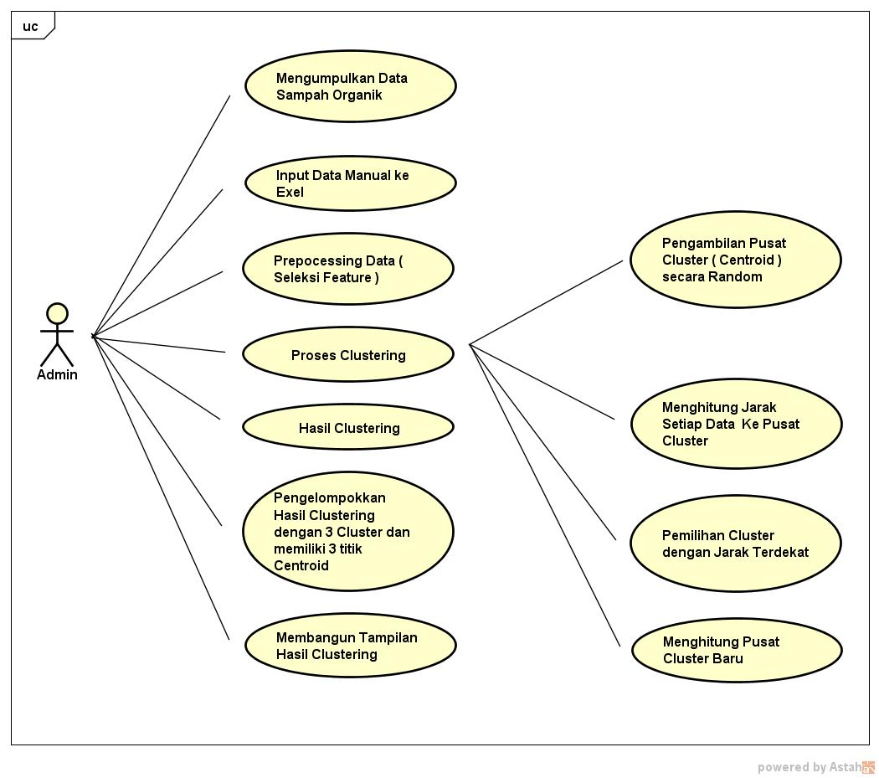

**Gambar 4.2 Rancangan Use Case Diagram**

Pada sistem Implementasi ini admin dapat melakukan proses pengumpulan data sampah organik yang ada di Kecamatan Aur Birugo Tigo Baleh dengan cara lansung terjun ke lokasi-lokasi sekitaran Kecamatan untuk memfoto beberapa titik yang terdapat sampah organik, lalu didapatlah lah hasil berupa *Lotitude* dan *Longitude.* Selanjutnya admin menginputkan data berupa Lotitude dan Longitude tersebut ke Microsoft Exel secara manual, lalu dilakukan penyeleksian data, setelah di seleksi data tersebut dimasukkan kedalam program Phyton, didalam program ini terjadi proses Clustering. Pada proses Clustering ini diambil pusat Cluster secara random, dan menghasilkan 3 Cluster dan 3 titik Centorid yang mana 3 titik ini lah yang sekiranya menjadi titik lokasi bak sampah organik pada Kecamatan Aur Birugo Tigo Baleh.

**4.4 Proses Clustering**

Proses *clustering*  dengan menggunakan metode *K-Means* akan dilakukan terhadap 52data titik loakasi tempat sampah organik. Hasil *clustering* akan diperoleh data titik lokasi sampah organik yang akan digunakan untuk proses klasifikasi penentuan *cluster* (kelompok data) yang direkomendasikan menjadi lokasi yang cocok untuk pembangunan Bak sampah organik. Adapun langkah-langkah proses *clustering* adalah sebagi berikut:

1. Pertama sistem akan mengambil pusat *cluster* (*centroid*) awal. Pusat *cluster* (*centroid*) awal yang digunakan untuk memulai proses *clustering* dengan metode *K-Means* diperoleh dengan pembangkitan secata random dari data yang telah diinputkan. Karena pusat *cluster* (*centroid*) awal dibangkitkan secara random, maka hasil *centroid* awal berubah setiap kali melakukan percobaan proses *clustering.* Hal ini akan menyebabkan setiap dilakukan proses *clustering*  anggota*cluster* yang dihasilkan juga akan berbeda. Selain itu, ada kemungkinan *centroid* awal yang dihasilkan pusat jauh berbeda dengan *cluster* yang terbaik, sehingga kemungkinan akan terjadi proses iterasi yang banyak untuk mencapai konvergensinya. Pada pembahsan ini diambil contoh satu percobaan. Dari hasil pengambilan secara random, diperoleh *centroid* untuk masing-masing *cluster*. *Centroid* kriteria 1 adalah *Latitude* dan *centroid* kriteria 2 adalah *Longitude*:

C1 = (-0.31695, 100.372581)

C2 = (-0.315436, 100.369682)

C3 = (-0.313718, 100.369227)

Jika banyak *cluster* hanya tiga maka dalam penelitian yang saya lakukan ada beberapa nilai k yaitu 2,3 dan 4.

1. Kemudian akan dihitung jarak dari setiap data yang ada terhadap setiap pusat *cluster* awal. Jarak inilah yang akan menjadi penentu termasuk ke dalam *cluster* mana data tersebut. Misalkan untuk menghitung jarak data titik lokasi pertama (Latitude $−0.317759$; Longitude $100.390778$) dan dengan pusat *cluster* pertama adalah :

d11= $\sqrt{{\left((−0.317759)−(−0.31695)\right)}^{2}+{\left(100.390778− 100.372581\right)}^{2}}=$ 0,018214975

Jarak pusat titik lokasi pertama dengan pusat cluster kedua:

d12= $\sqrt{{\left((−0.31722)−(−0.315436)\right)}^{2}+{\left(100.390701− 100.369682\right)}^{2}}$ =0,02109457

Jarak pusat titik lokasi pertama dengan pusat cluster ketiga:

d13= $\sqrt{{\left((−0.315679)−(−0.313718)\right)}^{2}+{\left(100.390533− 100.369227\right)}^{2}}=$ 0,02139605

Kemudian lakukan perhitungan jarak awal pada iterasi-1 untuk semua data yang ada untuk contoh di atas bisa didapatkan hasil seperti Tabel 4.5.

**Tabel 4.5 Hasil perhitungan jarak awal pada iterasi-1**

|  |  |  |  |
| --- | --- | --- | --- |
| **Lokasi Tumpukan Sampah Organik** | ***Centroid* 1** | ***Centroid* 2** | ***Centroid* 3** |
| Kecamatan Aur Birugo Tigo Baleh | 0,018214975 | 0,02109457 | 0,02139605 |

1. Berdasarkan hasil perhitungan jarak pada Tabel 4.3, setiap data akan menjadi anggota suatu *cluster* yang memiliki jarak terdekat (hasil nilai terkecil) dari pusat *cluster*nya. Misalkan untuk data titik lokasi tumpukan sampah organik pertama diperoleh hasil jarak terdekat dengan pusat *cluster* kedua, maka data lokasi tumpukan sampah organik tersebut akan masuk menjadi anggota *cluster* ketiga. Perolehan hasil *cluster* dapat dilihat pada Tabel 4.6

**Table 4.6 Hasil Pembagian Cluster**

|  |  |  |  |
| --- | --- | --- | --- |
| **Lokasi Sampah Organik** | ***Cluster* 1** | ***Cluster* 2** | ***Cluster* 3** |
| Kecamatan Aur Birugo Tigo Baleh | 1 | $$0$$ | $$0$$ |

Keterangan : Angka “1” menunjukkan *cluster* dimana data tersebut berada.

1. Hitung pusat cluster baru. Perhitugan pusat *cluster* baru ini dilakukan dengan menghitung nilai rata-rata masing-masing kriteria dari seluruh anggota yang menjadi anggota masing-masing *cluster*.
2. Proses 2 sampai 4 akan terus berulang hingga posisi data sudah tidak mengalami perubahan dan nilai pusat *cluster* sama. Untuk penelitian ini data yang sudah di olah namun belum di kelompokkan dalam bentuk *cluster* dapat dilihat pada gambar 4.3

## 4.5 Hasil Clustering

Gambar 4.2 adalah hasil *ploting* data titik-titik tumpukan sampah organik yang sudah diolah menggunakan metode K-Means. Untuk hasil *clustering* dengan menggunakan tiga *cluster* dapat dilihat pada gambar 4.3.

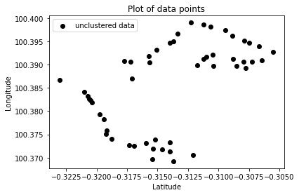

**Gambar 4.3 Uncluster Data Tumpukan Sampah Organik**

**4.5.1 Hasil Clustering Dengan k=3**

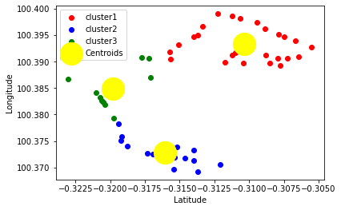

**Gambar 4.4 Data Titik Tumpukan sampah Organik dengan tiga Cluster**

Pada gambar 4.4 data Titik tumpukan sampah organik di kelompokkan menjadi tiga *cluster* setiap *cluster* memiliki *centroid*. Setiap *cluster* di bedakan menggunakan warna yang berbeda, *cluster* satu berwarna merah, *cluster* dua berwarna biru dan *cluster* tiga bewarna hijau, sedangkan *centroid* dilambangkan dengan warna kuning.